
ที่ ปส. 063 / 2561 วันที่ 6 ธันวาคม 2561

ไอแบงก์ ประกาศรายชื่อผู้โชคดี “กิจกรรมจับสลากเงินฝากอัลฮัจย์ ปี 2561”

มอบรางวัลแพคเกจเดินทางไปประกอบพิธีฮัจย์ เป็นปีที่ 4

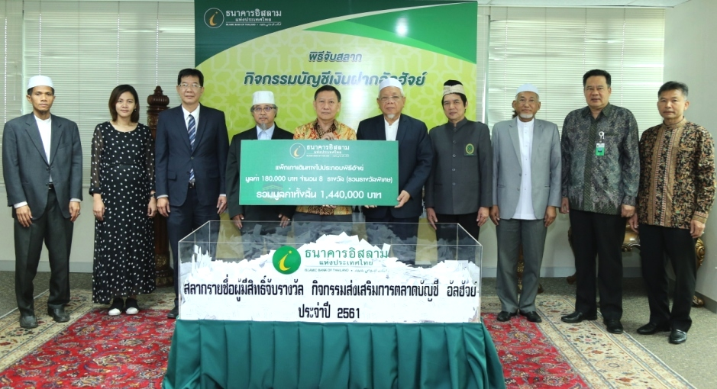

ธนาคารอิสลามแห่งประเทศไทย (ไอแบงก์) ส่งเสริมความดีสนับสนุนพี่น้องมุสลิมไปทำฮัจย์ จัดกิจกรรมจับสลากเงินฝากอัลฮัจย์ พร้อมประกาศรายชื่อผู้โชคดีรับรางวัลแพคเกจเดินทางไปประกอบพิธีฮัจย์ จำนวน 8 รางวัลๆ ละ 180,000 บาท รวมมูลค่าทั้งสิ้น 1,440,000 บาท คืนกำไรให้ลูกค้าเงินฝากบัญชีอัลฮัจย์

นายวิสุทธิ์ บริบูรณ์ รองกรรมการผู้จัดการ ผู้บริหารสายงานธุรกิจรายย่อย เผยว่า “ธนาคารได้เล็งเห็นถึงความสำคัญของการเดินทางไปประกอบพิธีฮัจย์ของพี่น้องมุสลิม จึงได้จัดกิจกรรมจับสลากเงินฝากอัลฮัจย์ เพื่อมอบแพคเกจเดินทางไปประกอบพิธีฮัจย์ ประจำปี 2561 ซึ่งจะเป็นการเพิ่มโอกาสให้พี่น้องมุสลิมมีโอกาสไปร่วมประกอบพิธีฮัจย์ ณ นครเมกกะ ประเทศซาอุดิอาระเบียได้มากขึ้น โดยกิจกรรมนี้มีระยะเวลา ตั้งแต่ วันที่ 1 เมษายน ถึงวันที่ 31 ตุลาคม 2561 และดำเนินกิจกรรมนี้เป็นปีที่ 4 แล้ว

การจับสลากมอบรับรางวัลครั้งนี้เพื่อค้นหาผู้โชคดีจากลูกค้าเงินฝากบัญชีเงินฝากอัลฮัจย์ที่มีสิทธิ์เข้าร่วมกิจกรรมของธนาคารซึ่งจะได้รับแพคเกจเดินทางไปประกอบพิธีฮัจย์ จำนวนทั้งสิ้น 8 รางวัล และมีการจับสลากสำรองอีก 10 รางวัล เพื่อทดแทนรายชื่อผู้ที่ได้รับรางวัลแต่ไม่สามารถมารายงานตัว หรือ มีสภาพร่างกายที่ไม่สามารถไปประกอบพิธีฮัจย์ได้ภายในระยะเวลาที่กำหนด ตามเงื่อนไขของกิจกรรมได้ โดยรางวัลมีมูลค่ารางวัลละ 180,000 บาท รวมรางวัลทั้งสิ้น 1,440,000 บาท โดยผู้มีสิทธิ์เข้าร่วมกิจกรรมจับสลากคือลูกค้าเงินฝากอัลฮัจย์ทั้ง 2 ประเภท ไม่ว่าจะเป็นลูกค้ารายเก่า หรือ ลูกค้าที่เปิดบัญชีใหม่ตั้งแต่วันที่ 1 เมษายน 2561 เป็นต้นไป ซึ่งต้องมียอดเงินฝากเฉลี่ยรายวัน ไม่ต่ำกว่า 2,000 บาทต่อเดือน และต้องดำรงเงินฝากติดต่อกัน 3 เดือน ธนาคารจึงจะออกสิทธ์การจับรางวัลให้ จำนวน 1 สิทธิ์ และกรณีลูกค้ามีเงินฝากจำนวนมาก ก็จะมีสิทธิ์การจับสลากรางวัลมากขึ้นด้วยตามเงื่อนไขของธนาคาร ในปีนี้บัญชีเงินฝากอัลฮัจย์ ของธนาคาร ที่จะจับสลากมียอดถึงวันปิดกิจกรรม ณ วันที่ 31 ตุลาคม 2561 จำนวน 8,211 บัญชี จำนวนเงิน 178.302 ล้านบาท และมีชิ้นส่วนสำหรับผู้มีสิทธิ์ทั้งสิ้น จำนวน 141,768 ชิ้น” นายวิสุทธิ์ กล่าว
(มีต่อ หน้า 2)

(หน้า 2 )
สำหรับรายชื่อผู้โชคดีที่ได้รับรางวัลกิจกรรมจับสลากเงินฝากอัลฮัจย์ ประจำปี 2561 ดังนี้
1. นางสาววรินทร หนูจันทร์ สาขาแม่ขรี จังหวัดพัทลุง
2. นางสาวกูมารียำ หลงกูนัน สาขาละงู จังหวัดสตูล
3. นางสาววราลี สุกกาทอง สาขาพาราไดซ์ จังหวัดกรุงเทพฯ
4. นางสาวนูรียะห์ สามะอาลี สาขาปาลัส จังหวัดปัตตานี
5. นางยูนัยดะ อาแว สาขานราธิวาส จังหวัดนราธิวาส
6. นายหลำหลี เจ๊ะเหย๊ะ สาขาบันนังสตา จังหวัดยะลา
7. นางสาวสนธยา ขันธสนธิ์ สาขาอโศก จังหวัดกรุงเทพฯ
8. นางสาวเมตตา เอียดยาว สาขาตรัง จังหวัดตรัง
สำหรับรายชื่อผู้โชคดีที่ได้รับรางวัลสำรอง ดังนี้
1. นายหมุด จันทร์ตุด สาขาตรัง จังหวัดตรัง
2. นางสาวซูอัยดะห์ อาลีฮาซัน สาขายะลา จังหวัดยะลา
3. นายฮาซันบัสรี บาอาโซ๊ะ สาขาตันหยงมัส จังหวัดนราธิวาส
4. นางสาวมายามีน หวันฮัซซัน สาขายะลา จังหวัดยะลา
5. นายสารี สะมะแอ สาขาสุไหงโกลก จังหวัดนราธิวาส
6. นายสงพงษ์ ปรีชาชัชวาลย์ สาขาประตูน้ำ จังหวัดกรุงเทพฯ
7. นางสาวปิยดา สุวรรณรัตน์ สาขาจะนะ จังหวัดสงขลา
8. นางสาวกุหลาบญาน ประทาน สาขาศรีสะเกษ จังหวัดศรีสะเกษ
9. นายหาญ ลายสาคร สาขาทุ่งครุ จังหวัดกรุงเทพฯ
10. นายสมชาย หวังดี สาขานครศรีธรรมราช จังหวัดนครศรีธรรมราช

สอบถามรายละเอียดเพิ่มเติมได้ที่ ฝ่ายกิจการฮัจย์และอุมเราะห์ ธนาคารอิสลามแห่งประเทศไทย
โทร. 02-650-6999 ต่อ 5152-3 หรือ Call Center โทร 1302

